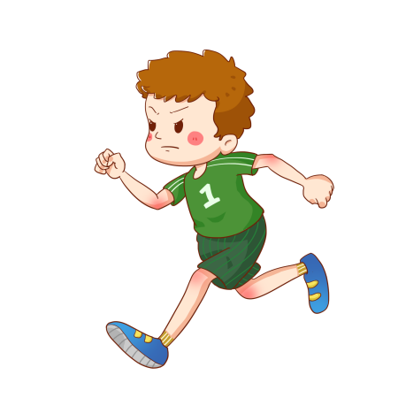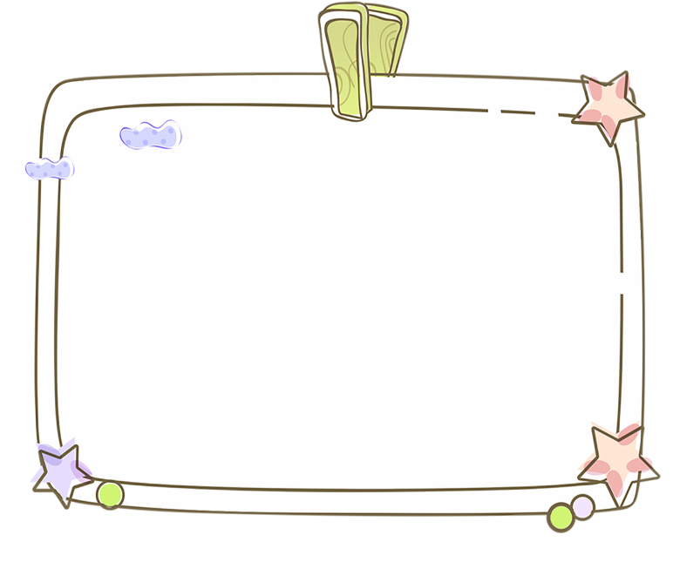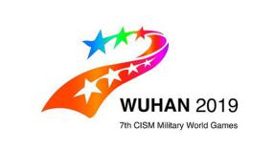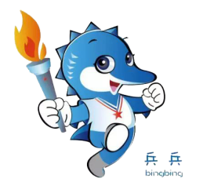

**武汉军运会东道主文明公约**

武汉军运会，文明我先行；观赛守秩序，助威显水平；衣着宜得体，言谈要和气；宠物请管好，娱乐不扰邻；高空勿抛物，临街齐整美；垃圾不乱扔，公厕无异味；吐痰莫随地，禁烟须牢记；人多请排队，车多莫乱停；争当志愿者，服务见真情；公约大家定，你我齐践行。

**赛事简介**

世界军人运动会，简称"军运会"，是国际军事体育理事会主办的大型综合性运动会，每四年举办一届，会期7至10天，比赛设24个大项，参赛规模约100个国家8000余人，是和平时期各国军队展示实力形象、增进友好交流、扩大国际影响的重要平台，被誉为"军人奥运会"。

**比赛项目有哪些？**

武汉军运会拟设竞赛大项27个,包括空军五项、射箭、羽毛球、篮球、拳击、自行车、马术、击剑、足球、高尔夫、柔道、军事五项、海军五项、现代五项、定向越野、跳伞、帆船、射击、游泳(含跳水、水上救生)、乒兵球、跆拳道、田径(含马拉松)、铁人三项、排球(含沙滩排球)、摔跤共25个比赛项目和网球、男子体操2个表演项目。

**口号**

口号"创军人荣耀 筑世界和平"，充分体现了国际军体"体育传友谊"的办赛宗旨，表达了东道主中国和世界各国军人运动员"共享友谊、同筑和平"的共同心声。创军人荣耀，展现了军人运动员勇攀高峰、追逐梦想的精神风貌;筑世界和平，突出了军人的和平使命和美好愿景。

**第七届世界军人运动会**

第七届世界军人运动会(7th CISM Military World Games)，简称"武汉军运会"，将于2019年10月18日至27日在湖北武汉举行，赛期10天，共设置射击、游泳、田径、篮球等27个大项、329个小项。届时，将有来自100多个国家的近万名现役军人同台竞技。

**吉祥物**

吉祥物名为"兵兵"，设计灵感来源于中国一级重点保护野生动物、长江流域的洄游鱼种--中华鲟。

**会徽**

第七届世界军人运动会会徽名为"和平友谊纽带"， 由"五角星"、"和平鸽"、"彩带"、"7"等元素共同构成。

**迎接军运会 做好东道主**